Выкопировка
из генерального плана
Крыловского сельского поселения Ленинградского района
Краснодарского края

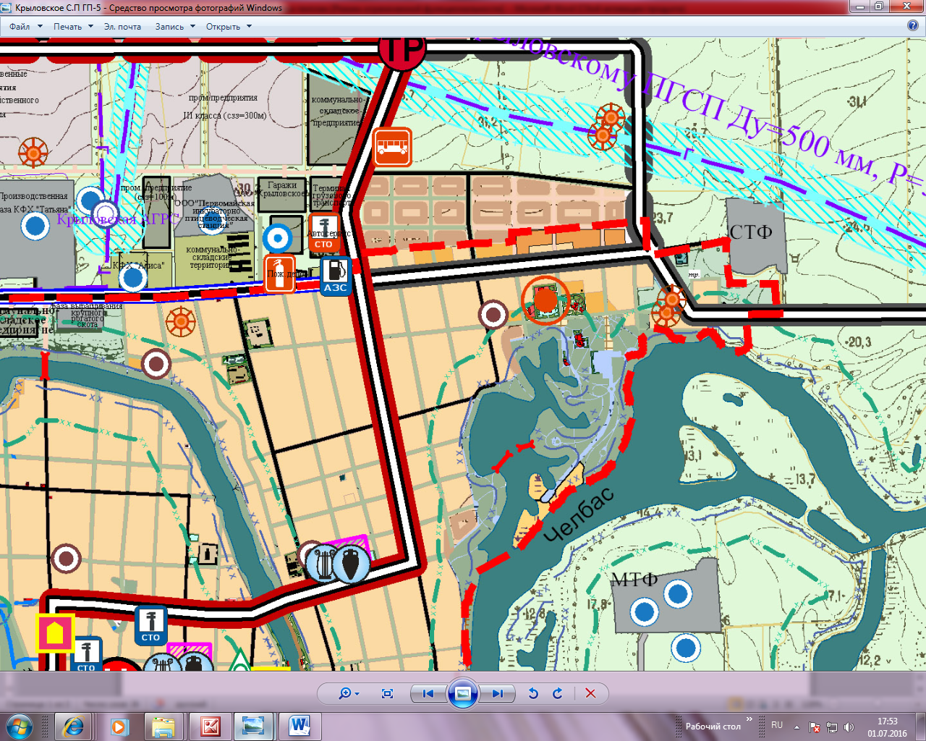

Испрашиваемый земельный участок

УСЛОВНЫЕ ОБОЗНАЧЕНИЯ
к генеральному плану Крыловского сельского поселения
Ленинградского района Краснодарского края

